**LAPORAN AKHIR PRAKTIKUM**

Mata Praktikum : Algoritma dan Pemrograman 2B

Kelas : 1IA13

Praktikum ke- : 5

Tanggal : 19 MEI 2023

Materi : PyQt5

NPM : 51422161

Nama : Muhammad Tarmidzi Bariq

Ketua Asisten : Muhammad Wildan Firdausi

Paraf Asisten :

Nama Asisten : Muhammad Wildan Firdausi

Jumlah Lembar : 4 Lembar

**LABORATORIUM TEKNIK INFORMATIKA**

**UNIVERSITAS GUNADARMA**

**2023**

1. QtCore: Modul ini menyediakan kelas dan fungsi-fungsi inti yang digunakan oleh PyQt5. Ini mencakup tipe data yang sering digunakan, seperti QDateTime (untuk tanggal dan waktu), QVariant (untuk representasi tipe data yang tidak diketahui secara statis), serta mekanisme pengiriman dan penanganan sinyal-sinyal.
2. QtGui: Modul ini menyediakan berbagai kelas dan fungsi-fungsi yang terkait dengan grafik, gambar, dan interaksi dengan perangkat keras. Ini mencakup kelas seperti QApplication (untuk menginisialisasi aplikasi), QWidget (untuk membuat elemen-elemen GUI), QPainter (untuk menggambar objek pada elemen GUI), dan banyak lagi.
3. QtWidgets: Modul ini berisi kelas-kelas yang digunakan untuk membangun antarmuka pengguna dengan menggunakan komponen-komponen seperti jendela, tombol, kotak teks, dll. Beberapa kelas penting dalam modul ini adalah QMainWindow (untuk membuat jendela utama), QPushButton (untuk tombol), QLineEdit (untuk kotak teks), dan sebagainya.
4. QtNetwork: Modul ini menyediakan kelas-kelas yang digunakan untuk komunikasi jaringan, termasuk klien dan server. Ini mencakup kelas seperti QNetworkAccessManager (untuk mengirim permintaan HTTP), QTcpSocket (untuk komunikasi TCP), QUdpSocket (untuk komunikasi UDP), dan lain-lain.
5. QtSql: Modul ini menyediakan kelas-kelas untuk mengakses dan mengelola basis data. Dengan menggunakan modul ini, Anda dapat berinteraksi dengan basis data seperti SQLite, MySQL, PostgreSQL, dan lainnya. Beberapa kelas penting dalam modul ini adalah QSqlDatabase (untuk mengelola koneksi basis data), QSqlQuery (untuk menjalankan query SQL), dan sejenisnya.
6. QtWebEngine: Modul ini menyediakan fungsionalitas browser web yang terintegrasi dengan aplikasi Anda. Ini memungkinkan Anda untuk menampilkan halaman web, menjalankan JavaScript, dan berinteraksi dengan konten web. Modul ini mencakup kelas seperti QWebEngineView (untuk menampilkan halaman web), QWebEnginePage (untuk mengakses konten dan menjalankan JavaScript pada halaman web), dan lainnya.

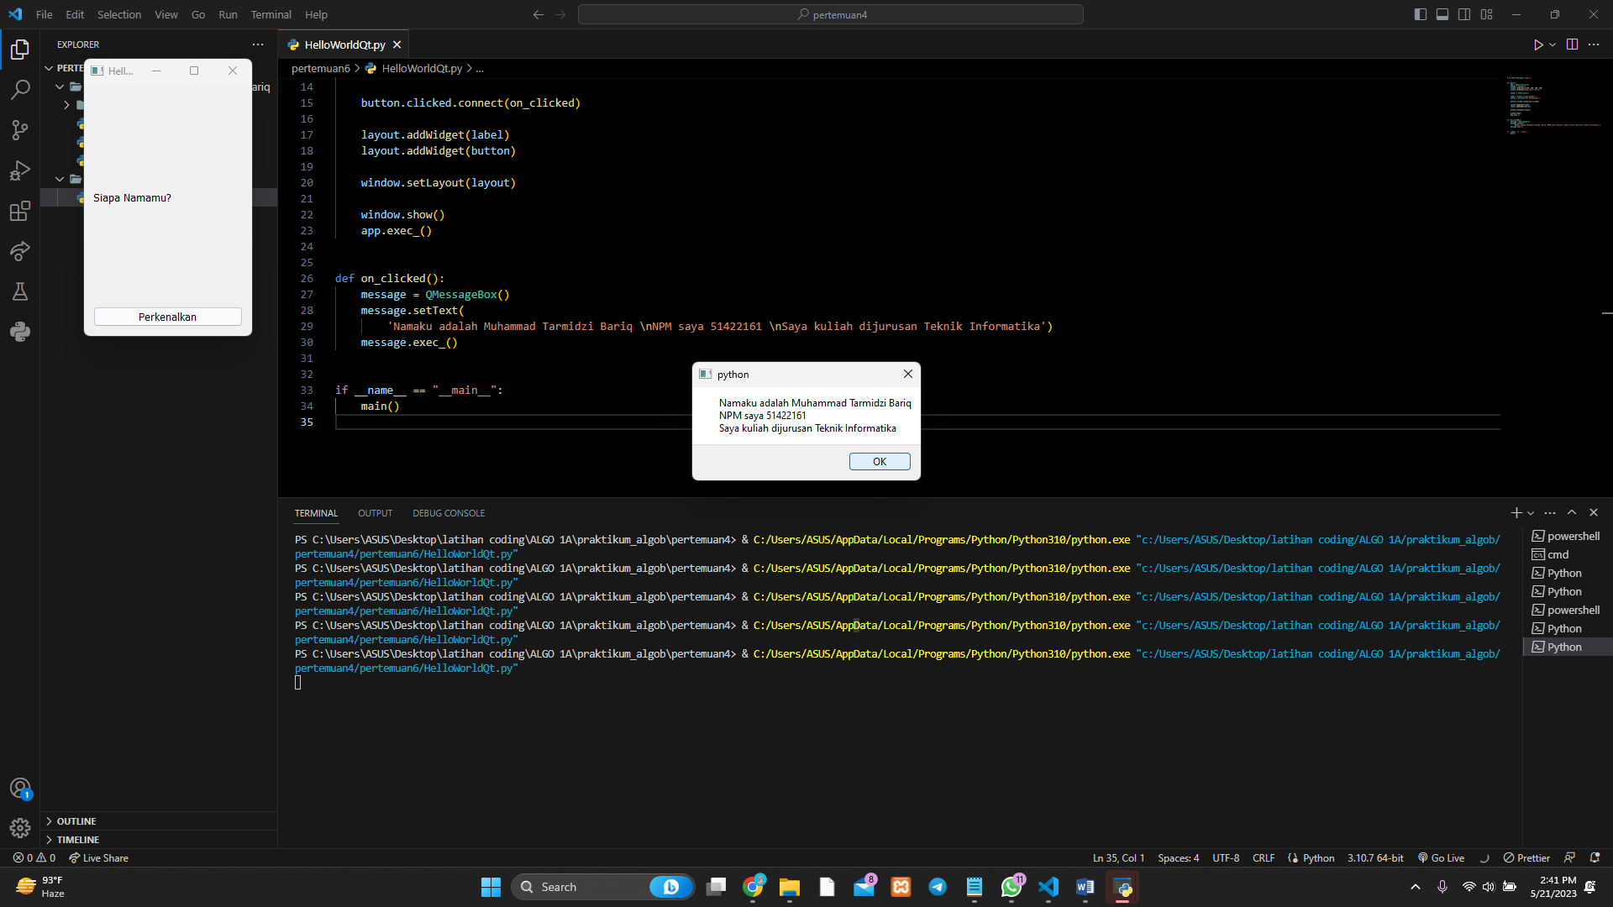

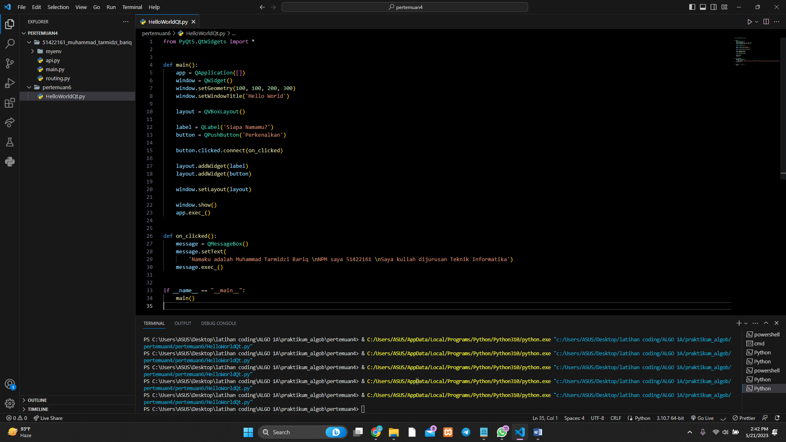

Program yang diberikan adalah contoh sederhana dari aplikasi PyQt5 yang menampilkan jendela GUI dengan sebuah label dan tombol. Ketika tombol ditekan, akan muncul sebuah dialog pesan dengan informasi tentang diri penulis.

Berikut adalah penjelasan logika program tersebut:

1. Pertama, kita mengimpor modul QtWidgets dari PyQt5 untuk menggunakan kelas-kelas GUI.
2. Fungsi main() merupakan fungsi utama yang akan dieksekusi. Di dalamnya, kita membuat objek QApplication untuk menginisialisasi aplikasi dan objek QWidget sebagai jendela utama.
3. Menggunakan metode setGeometry() pada objek window, kita mengatur posisi dan ukuran jendela.
4. Metode setWindowTitle() digunakan untuk memberi judul pada jendela.
5. Selanjutnya, kita membuat objek QVBoxLayout sebagai tata letak vertikal untuk mengatur elemen-elemen GUI secara berbaris.
6. Objek QLabel digunakan untuk membuat label dengan teks "Siapa Namamu?".
7. Objek QPushButton dibuat dengan teks "Perkenalkan" sebagai tombol.
8. Fungsi on_clicked() adalah fungsi penangan acara yang akan dijalankan saat tombol diklik. Di dalamnya, kita membuat objek QMessageBox yang akan menampilkan pesan dengan informasi tentang diri penulis.
9. Menggunakan metode addWidget() pada objek layout, kita menambahkan label dan tombol ke dalam tata letak vertikal.
10. Metode setLayout() pada objek window digunakan untuk mengatur tata letak utama jendela menggunakan objek layout.
11. Terakhir, menggunakan metode show(), jendela ditampilkan dan aplikasi dijalankan menggunakan app.exec_().